Федеральное государственное автономное образовательное учреждение высшего образования «Национальный исследовательский университет «Московский институт электронной техники»

Направление подготовки: 09.03.04 «Программная инженерия»

Дисциплина «Сети и телекоммуникации»

Отчёт

по лабораторной работе 7-8

Работу выполнил:

Студент группы ПИН-44

Гусаров Андрей Александрович

Работу проверил:

Старший преподаватель Института СПИНТех  
Виталий Владимирович Кокин

Оглавление

Цель работы 3

Аннотация 3

Выбор языка программирования 3

Выбор среды разработки 4

Алгоритм работы приложения 5

Схема данных 6

Результат разработки 7

Заключение 7

Список использованной литературы 7

# Цель работы

Изучить принципы работы SMTP протокола. Изучить принципы работы POP3/IMAP протокола

# Аннотация

В отчете рассматриваются этапы выполнения лабораторных работ по теме:

“Реализация простейшего клиента электронной почты”

# Выбор языка программирования

Оценки по шкале от 0 (плохо) до 10 (хорошо)

|  |  |  |  |  |  |
| --- | --- | --- | --- | --- | --- |
| Язык и технология | Простота разработки  графического  интерфейса | Объем занимаемой оперативной памяти | Скорость работы конечного продукта | Кроссплатформенность | Скорость разработки программы |
| С#+WPF | 8 | 8 | 8 | 8 | 8 |
| С#+WinForms | 7 | 7 | 8 | 5 | 7 |
| Java+javaFx | 9 | 7 | 8 | 9 | 7 |
| Java+swing | 4 | 7 | 8 | 9 | 4 |
| Python+PyQt | 9 | 6 | 6 | 9 | 10 |
| Assembler | 1 | 10 | 10 | 0 | 1 |
| Python + Qt | 10 | 6 | 6 | 9 | 10 |
| C++ + Qt | 9 | 9 | 9 | 9 | 4 |
| Delphi | 3 | 5 | 7 | 3 | 4 |
| Ruby+WxRuby | 5 | 7 | 6 | 7 | 5 |

# Выбор среды разработки

|  |  |
| --- | --- |
| Среда разработки | Особенности |
| Visual Studio 2019 | Требуется настройка проекта. Отсутствует встроенный редактор GUI.  Отсутствуют удобства для разработки на Python (PEP-8 анализатор и т.п.) |
| Qt Creator | Хорошая поддержка Qt. Все есть из коробки. |
| PyCharm | Требуется настройка проекта. Отсутствует встроенный редактор GUI. |

# Алгоритм работы приложения

# Схема данных

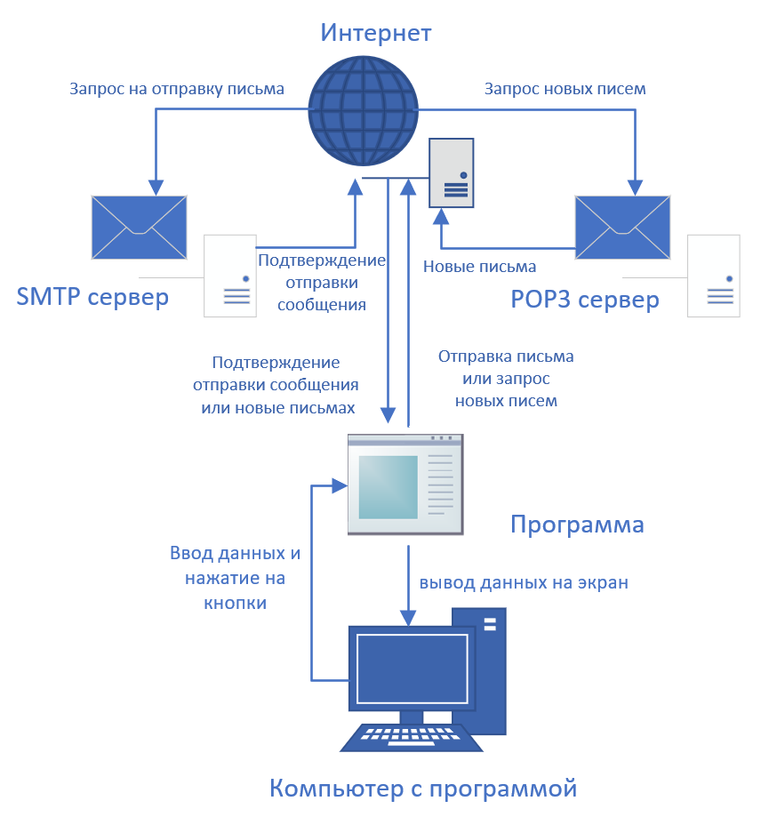

# Результат разработки

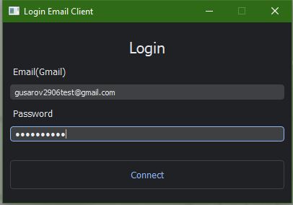

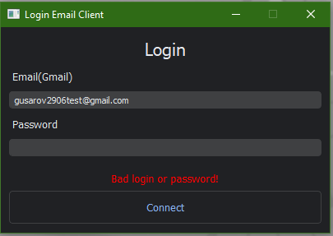

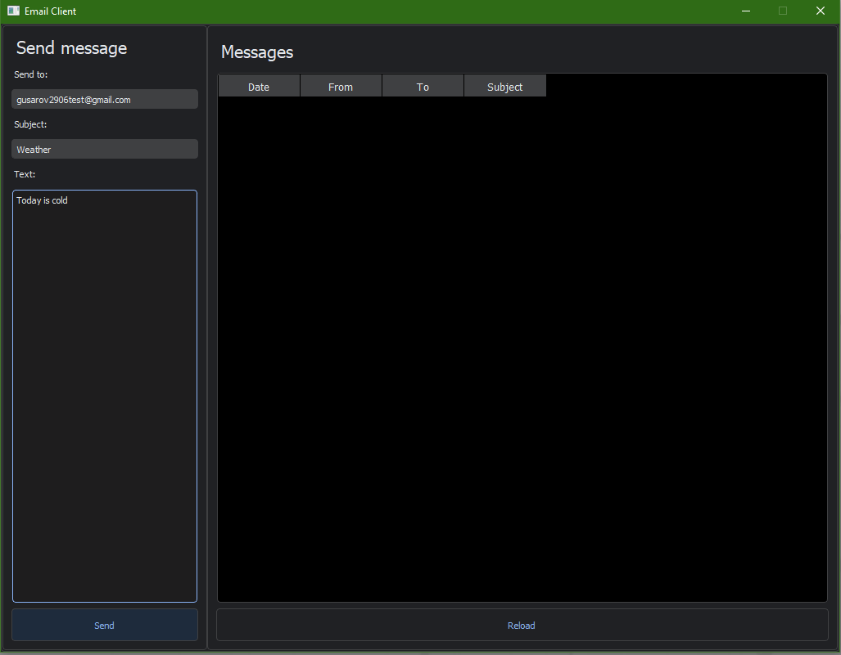

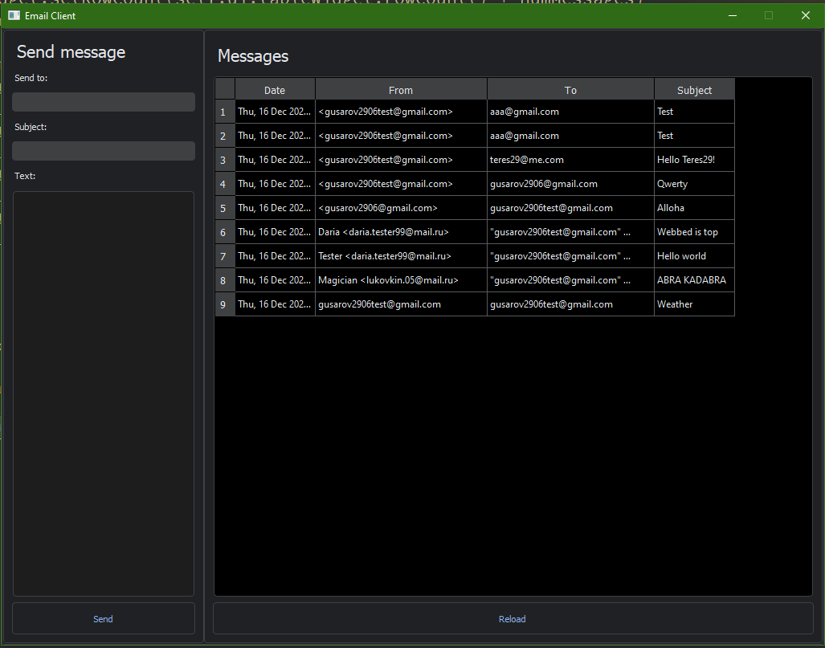

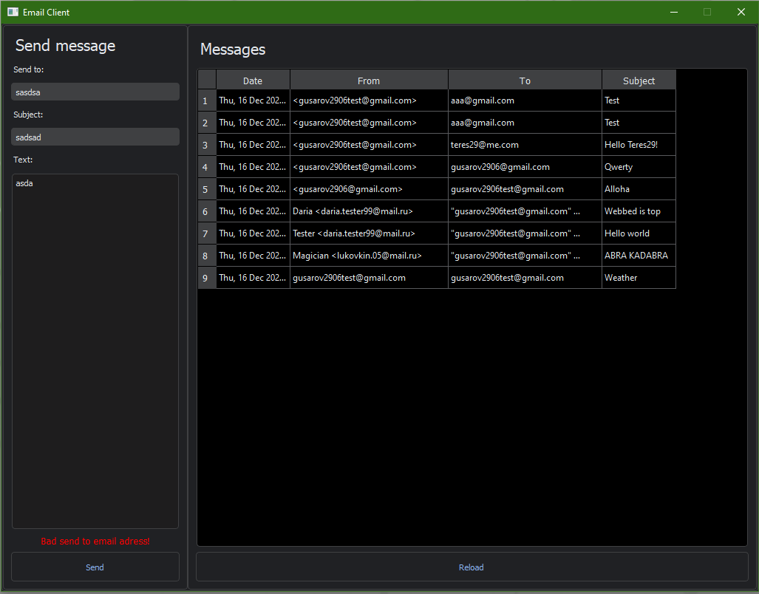

# Заключение

В ходе лабораторной работы создано приложение-клиент электронной почты. Были изучены принципы работы SMTP протокола. Были изучены принципы работы POP3/IMAP протокола.

# Список использованной литературы

1. Лабораторная работа № 7-8 Реализация простейшего клиента электронной почты
2. <https://doc.qt.io/qt-5/index.html>
3. <https://wiki.qt.io/PySide_Tutorials>